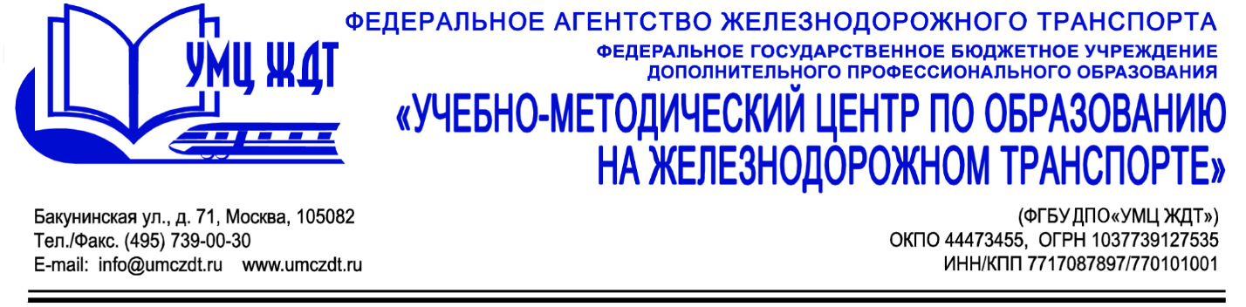

Аннотация
дополнительная профессиональная программа (повышение квалификации)
Оказание первой помощи

Адресация программы: педагогические работники образовательных учреждений.
Количество часов: 16 часов
Формат обучения: очно-заочная форма обучения

Учебная дисциплина 1. Нормативно-правовые требования к организации образовательной деятельности обучающихся
- Федеральный закон «Об образовании в Российской Федерации» № 273 от 29.12.2012 г.
- Федеральный закон «О внесении изменений в Федеральный закон «Об образовании в Российской Федерации» от 03.07.2016 № 313-ФЗ
Модуль 1. Оказание первой помощи

- Травмы и состояния, угрожающие жизни и здоровью. Общие правила оказания первой помощи.
- Оказание первой помощи при кровотечениях.
- Оказание первой помощи при ушибах, растяжениях, сдавлениях и переломах.
- Оказание первой помощи при ожогах и обморожениях.
- Оказание первой помощи при укусах и отравлениях.
- Оказание первой помощи при утоплениях.
- Оказание первой помощи при поражении электрическим током.
- Извлечение инородного тела из верхних дыхательных путей.
- Комплекс легочно-сердечной реанимации до приезда врачей.
- Первая помощь при травматическом шоке.
- Транспортировка пострадавших.
- Требования к составу, хранению и использованию аптечки.
Итоговая аттестация – зачет.
По окончании курсов выдается удостоверение о повышении квалификации установленного образца.

